滨州市二〇一六年初中学生学业水平考试

物 理 试 题


温馨提示：[来源:学,科,网]

1. 本试卷分第Ⅰ卷和第Ⅱ卷两部分，共8页。满分100分。考试用时60分钟。考试结束后，将试题卷和答题卡一并交回。
2．答卷前，考生务必用0.5毫米黑色签字笔将自己的姓名、准考证号、座号填写在试题卷和答题卡规定的位置上。
3．第Ⅰ卷每小题选出答案后，用2B铅笔把答题卡上对应题目的答案标号涂黑；如需改动，用橡皮擦干净后，再选涂其他答案标号。答案不能答在试题卷上。
4. 第Ⅱ卷必须用0.5毫米黑色签字笔作答，答案必须写在答题卡各题目指定区域内相应的位置，不能写在试题卷上；如需改动，先划掉原来的答案，然后再写上新的答案；不准使用涂改液、胶带纸、修正带。不按以上要求作答的答案无效。
第Ⅰ卷（选择题 共48分）
一、选择题（本题包括15个小题，共48分。在每小题给出的四个选项中，第1～12小题只有一项符合题目要求，选对得3分；第13～15小题，有多项符合题目要求，全部选对得4分，选对但不全的得2分，有选错的得0分）
1．小明对教室中一些物理量的估测，合理的是
A.黑板擦受到的重力约为100N B.课桌的高度约为80cm
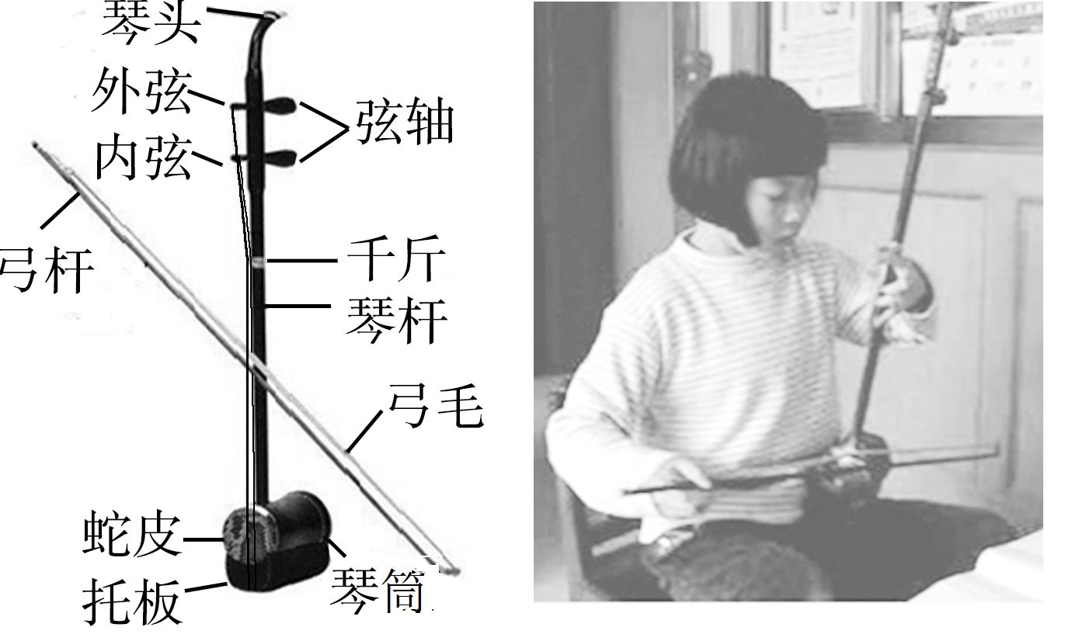
C.教室内一盏日光灯的功率约为1000W D.教室内感觉比较舒适的温度约为37⁰C
2.二胡是中国的民族乐器，有粗（内弦）、细（外弦）两根弦，拉弓时马尾和弦摩擦发出声音，如图所示，下列做法不能改变二胡音调的是
A．用手指按压同一根弦的不同位置
B．手指按压在弦的相同位置，从摩擦内弦换到摩擦外弦
C．加大摩擦弦的力量
D．旋转弦轴，增加弦的紧张度

3.下列现象中，由于光的反射形成的是：
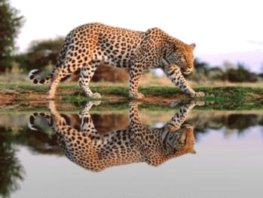
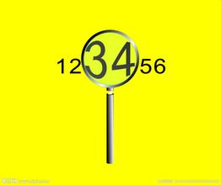
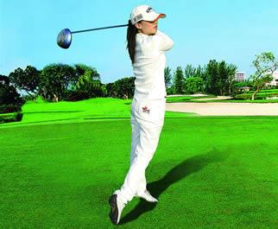
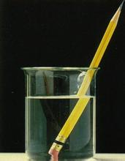
A．铅笔在水面处“折断”
B．人在阳光下形成影子
C．放大镜把字放大
D．豹子在水中形成倒影

[来源:学科网]
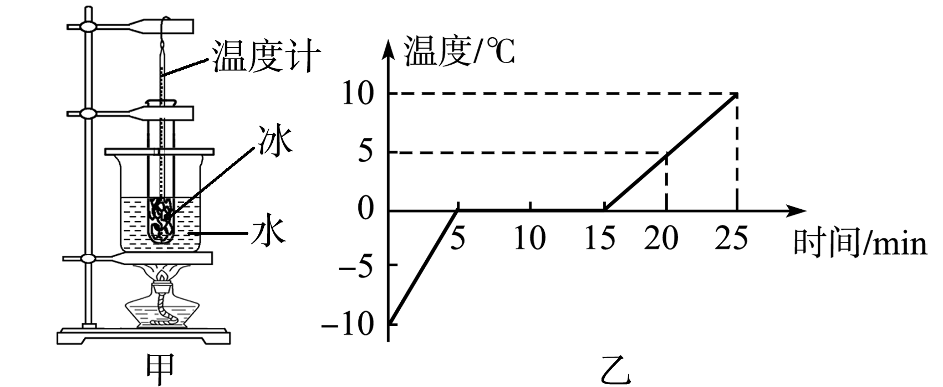
4、小明利用如图甲所示装置探究冰的熔化特点，他每隔相同时间记录一次温度计的示数，并观察物质的状态。绘制成图像如图乙所示，下列分析错误的是
A．冰是晶体
B．冰的熔点是0⁰C
C．冰的熔化过程持续了15分钟
D．冰在熔化过程中吸收热量，但温度不变
5.如图所示的实验或机器均改变了物体的内能，其中与另外三个改变内能方法不同的是（ ）
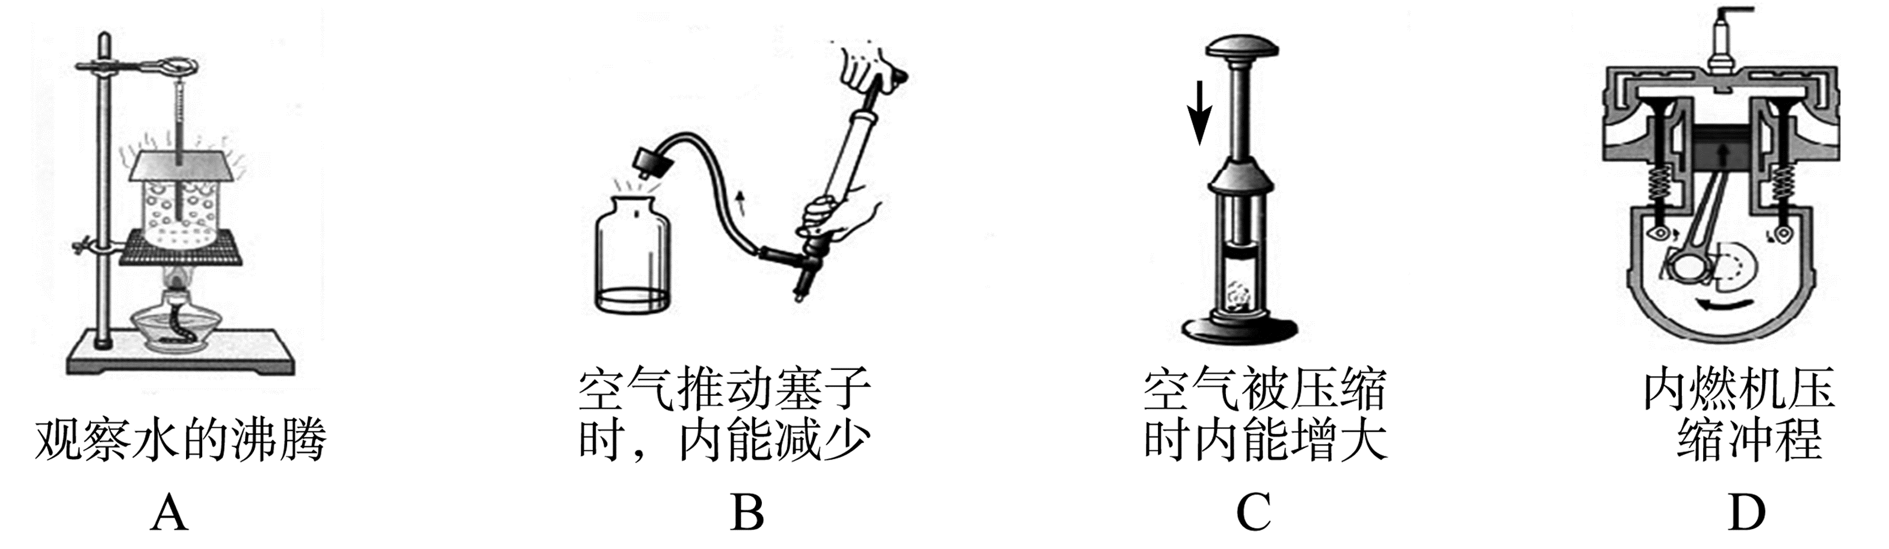
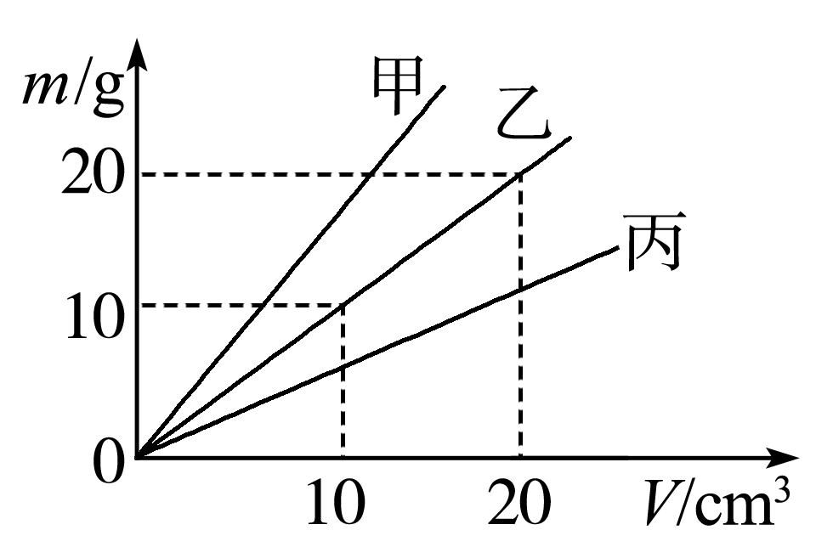
6．甲、乙、丙三种物质的质量与体积的关系如图所示。ρ_{甲、}ρ_{乙、}ρ_{丙、}ρ_{水}分别代表甲、乙、丙三种物质和水的密度，据图可知
A.ρ_{甲}>ρ_{乙}>ρ_{丙}，且ρ_{丙}>ρ_{水}
B.ρ_{甲}>ρ_{丙}>ρ_{乙}，且ρ_{丙}<ρ_{水}
C.ρ_{丙}>ρ_{乙}>ρ_{甲}，且ρ_{丙}=ρ_{水}
D.ρ_{乙}>ρ_{甲}>ρ_{丙}，且ρ_{丙}>ρ_{水}
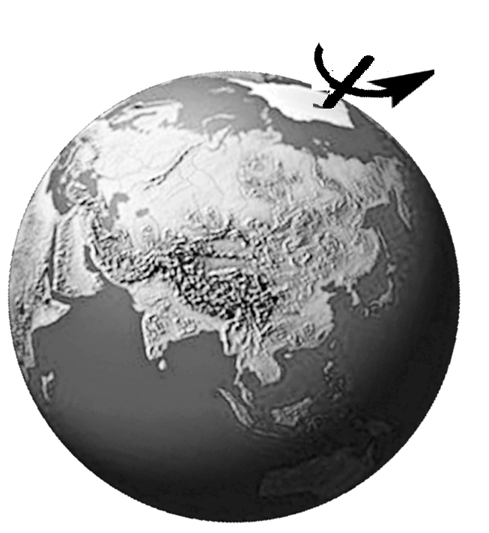
7.小明学习惯性的知识之后，在探究跳远成绩是否与地球自转有关的研究中，他查了相关资料，发现地球由西向东自转，赤道附近的速度约为460m/s，滨州市城区地面的自转速度约为370m/s。关于跳远成绩与地球自转关系的分析中正确的是
A．因为人有惯性，地球没有惯性，所以向东跳成绩更好
B．因为人的惯性小，地球的惯性大，所以向西跳成绩更好
C．因为跳起后，地球会向东自转一段距离，所以向西跳更有利有提高成绩
D．因为人和地球都有惯性，且自转速度相同，无论向哪跳对成绩都没有影响
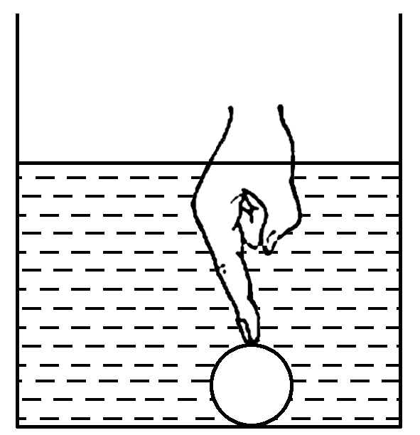
8．把一乒乓球压入盛有水的烧杯底部（如图所示），松手后，乒乓球上升至水面最后漂浮在水面上。乒乓球在上升的过程中，它的机械能不断增加。下列关于乒乓球机械能来源的说法中正确的是
A．是由水的内能转化来的
B．是由水的重力势能转化来的
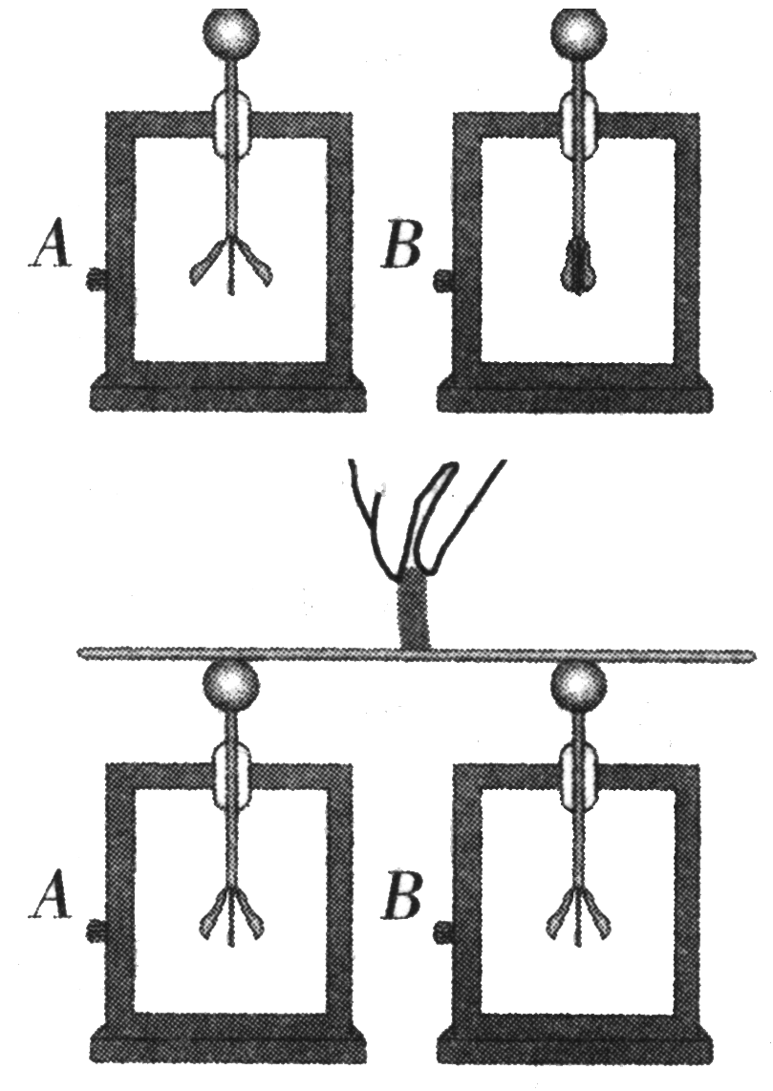
C．是由乒乓球的内能转化来的
D．是由乒乓球的化学能转化来的
9. 取两个相同的验电器A和B，使A带上负电荷，可以看到A的金属箔张开，B的金属箔闭合。用带有绝缘柄的金属棒把A和B连接起来（如图所示），观察到A的金属箔张开的角度减小，B的金属箔由闭合变为张开。下列描述错误的是
A．金属杆是导体
B．两金属箔片能够张开是因为带上了同种电荷
C．实验中金属杆和金属球接触的一瞬间，B验电器中的金属箔带上了负电荷
D．实验中金属杆和金属球接触的一瞬间，金属杆中电流方向是自A流向B
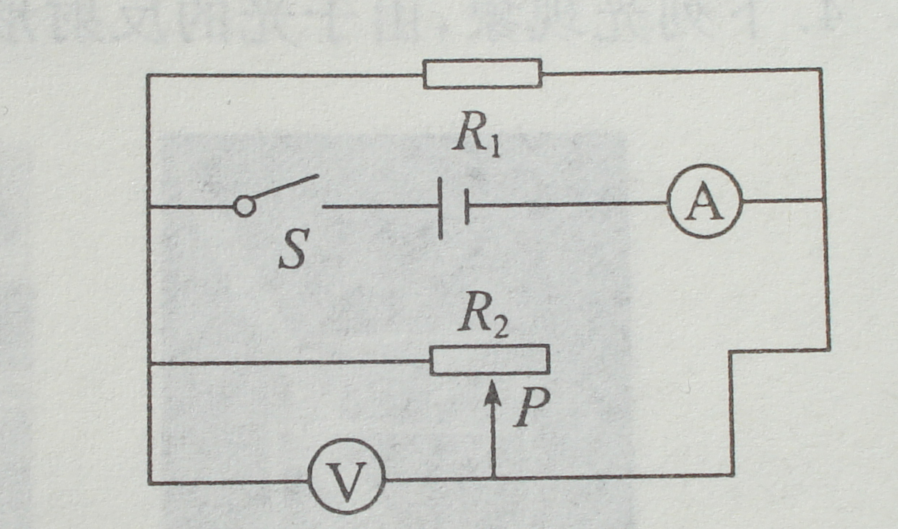
10．在右图所示的电路中，电源电压保持不变，当开关S闭合，滑动变阻器滑片P向右移动时，电流表和电压表示数的变化分别为（ ）
A.电流表的示数变小，电压表的示数变大
B.电流表的示数变大，电压表的示数变小
C.电流表的示数变小，电压表的示数不变
D.电流表的示数变小，电压表的示数变小
11.为了确保用电安全，在日常生活中，下列做法错误的是[来源:学*科*网Z*X*X*K]
A.不接触低压带电体，不靠近高压带电体
B.更换灯泡，搬动电器前不必断开电源开关
C.不弄湿用电器，不损坏绝缘层
D.保险装置、插座、导线、家用电器等达到使用寿命应及时更换
12.下列四幅图中能说明发电机工作原理的是
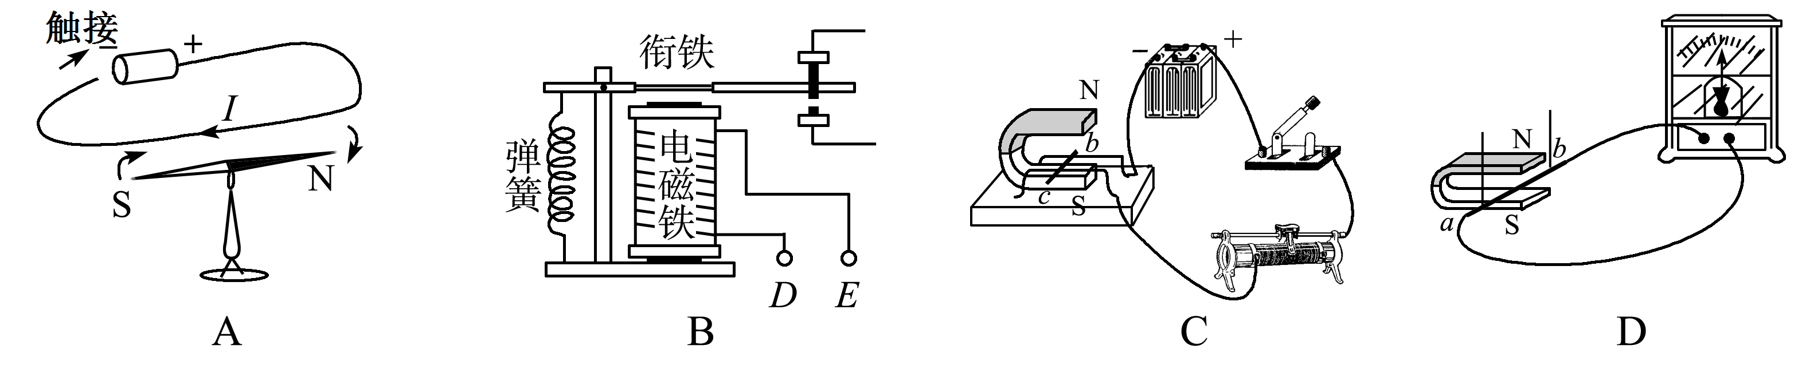

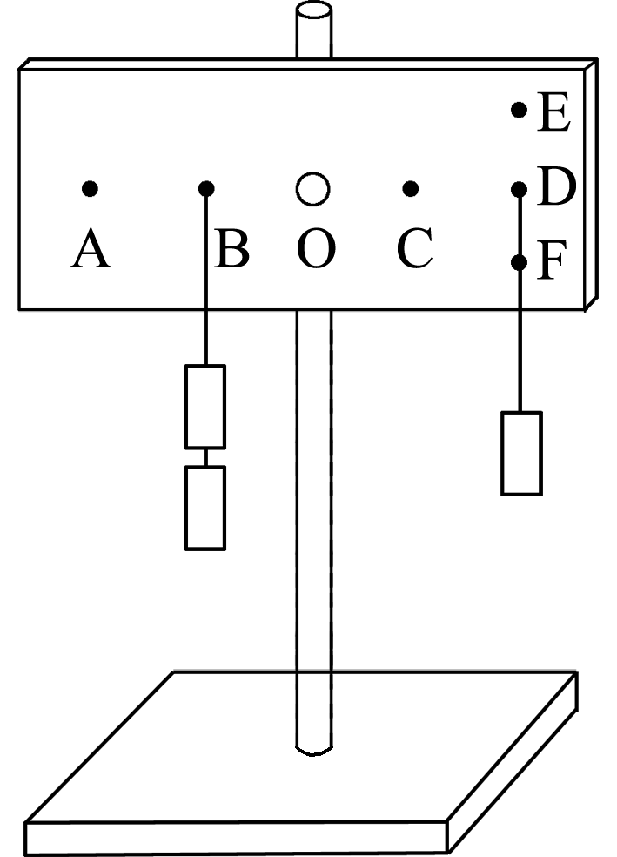
13.在探究杠杆平衡条件的时候，小明在均匀木板中间挖孔，孔中插一金属杆，固定在铁架台上，木板可以围绕中间自由转动。每个钩码的质量为200g，A、B、C、D、E、F为挂钩，已知AB=BO=OC=CD，ABOCD的连线与EDF的连线垂直。现在B处挂两个钩码，D处挂一个钩码，木板在水平位置平衡(如图所示)。下列做法能使木板重新平衡的是。
A．在B、D两处各加挂一个钩码
B．在B处加挂2个钩码、D处加挂一个钩码
C．B处挂两个钩码不变，把D处的一个钩码挂在E处
D．B处挂两个钩码不变，把D处的一个钩码挂在F处
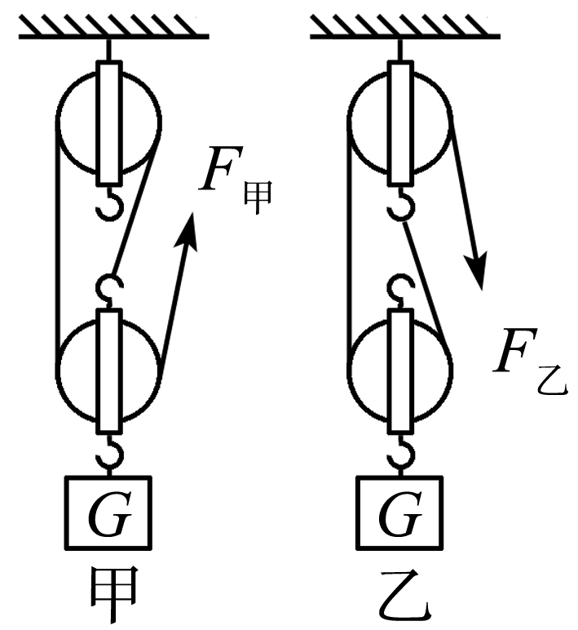
14．利用四个相同的滑轮，组成如图所示的甲、乙两个滑轮组，用同样的时间，把质量相等的重物G提升了相同的高度，所用的拉力分别为F_{甲}、F_{乙}，拉力做的功分别为Ｗ_{甲、}W_{乙}，拉力的功率分别为P_{甲}、P_{乙}，机械效率分别是η_{甲}、η_{乙}（忽略绳重与摩擦），下列关系式正确的是
Ａ．F_{甲}＜F_{乙} η_{甲}=η_{乙}
Ｂ．F_{甲}＞F_{乙} η_{甲}＞η_{乙}
Ｃ．Ｗ_{甲}＞W_{乙} P_{甲}＞P_{乙}
Ｄ．Ｗ_{甲}=W_{乙} P_{甲}=P_{乙}
15. 某型号的电饭锅有加热和保温两挡，其原理如图所示，以下说法正确的是
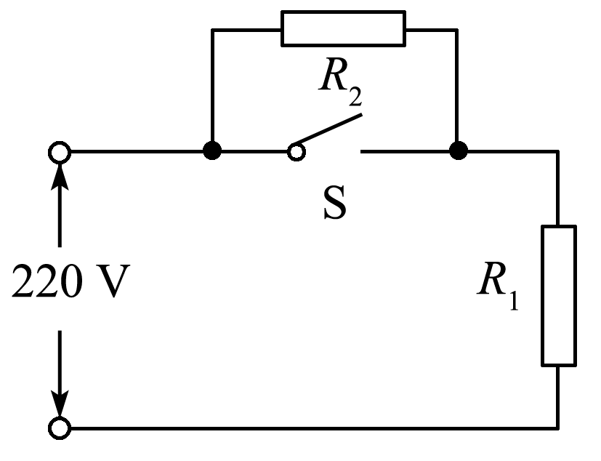
A. 开关S断开时，电阻R₁与R₂串联
B. 开关S断开时，电阻R₁与R₂并联
C. 开关S闭合时为加热状态
D. 开关S闭合时为保温状态

第Ⅱ卷 （非选择题 共52分）
二、填空题（每空1分，共6分）
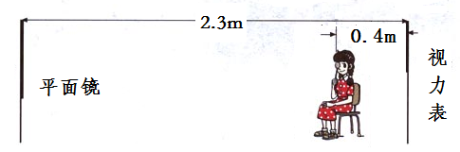
17．图A中，物体的长度是 ；图B中，小车全程的平均速度是__________m/s。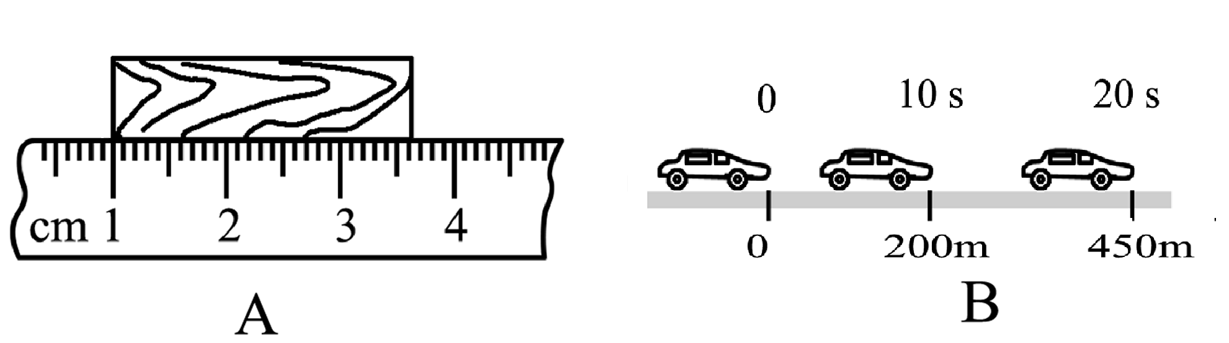
18．检查视力的时候，视力表放在被测者头部的后上方，被测者识别对面墙上镜子里的像（如图所示）。视力表在镜中的像与被测者相距 m

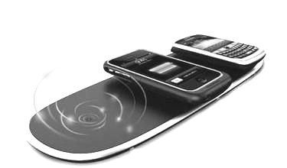
19．手机已经成为人们必备的通讯工具。它是通过 传递信息的。随着手机充电技术的不断发展，无线充电、太阳能充电等先进技术逐步走入我们日常生活之中。右图是一款手机无线充电实物图，在给手机充电的过程中，电能转化为 能。人类是在能量的转化或转移的过程中利用能量，而能量的转化和转移是有 的，因此可利用的能源是有限的。

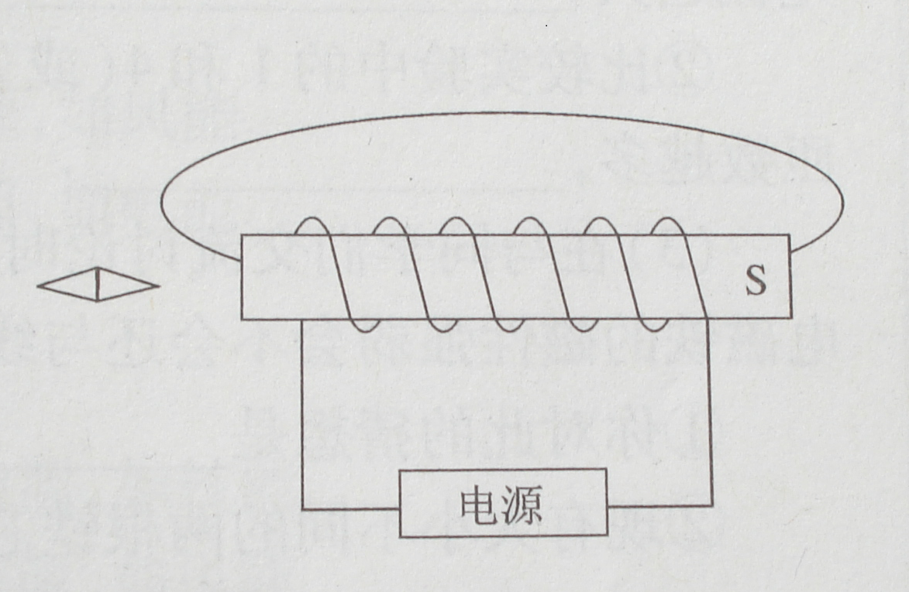
作图、实验与探究题（本题共4个小题，共26分）
19.（4分）（1）（2分）请画甲出静止在斜面上的物体所受力的示意图
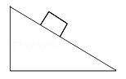
（2）（2分）请利用乙图中给出的信息，帮助小迪同学在图中标出小磁针的N极、电源的正极，并用箭头标出磁感线的方向

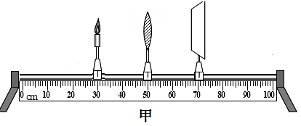
20.（6分）小华同学用蜡烛、凸透镜和光屏等器材做“探究凸透镜成像规律”的实验。
（1）在如图甲所示的位置上，成的像是等大的倒立的实像。分析实验成像情况可知实验中所用凸透镜的焦距为 cm
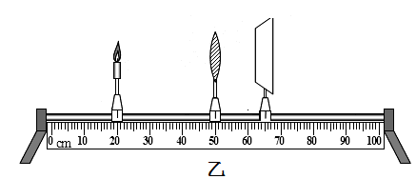
（2）当把点燃的蜡烛由图甲所示位置向右移至光具座的35cm刻度时，向 （选填“左”或“右”）移动光屏会得到一个倒立、 的实像； 就是利用这一成像规律工作的。此时，风一吹，烛焰向左偏，则光屏上成的像向 偏。
（3）小明用此光具座模拟人眼看远近不同物体的情况，当人眼看清眼前30cm处的物体时，凸透镜的位置、形状如图乙所示。如果将物体移至眼前50cm处，保持透镜（晶状体）、光屏（视网膜）之间距离不变，则应该换上更 （选填“薄”或“厚”）的凸透镜（凸透镜直径大小相同），才能在光屏上得到清晰的像。
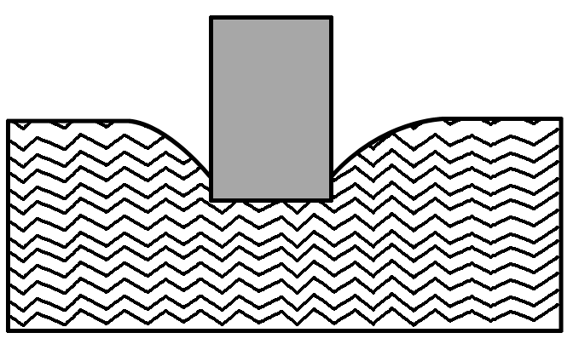
21.在“探究实心圆柱体对地面的压强与哪些因素有关”的实验中，某中学一小组的同学们认为此压强跟圆柱体的密度ρ、高度h、圆柱体底面积S是有关的，但有怎样的关系看法不同，于是，在老师的帮助下，小组的同学们从实验室里挑选了由不同密度的合金材料制成、高度和横截面积不同、质量分布均匀的实心圆柱体做实验，测出实心圆柱体竖直放置时（如图所示）对水平桌面上海绵的压下深度，实验记录见下表。
序号 | 物体 | 底面积S/cm² | 高度h/cm | 海绵被压下深度/cm
1 | 合金甲圆柱体A | 10 | 5 | 0.5
2 | 合金甲圆柱体B | 10 | 10 | 1
3 | 合金甲圆柱体C | 20 | 10 | 1
4 | 合金乙圆柱体A | 10 | 5 | 1.5
5 | 合金乙圆柱体B | 10 | 10 | 3
6 | 合金乙圆柱体C | 20 | 10 | 3[来源:学科网ZXXK]

（1）该小组同学是通过 来判断压强大小的。
（2）分析实验1、2或4、5可以得出：当圆柱体的材料密度相同时，实心圆柱体对水平地面的压强与圆柱体的 。
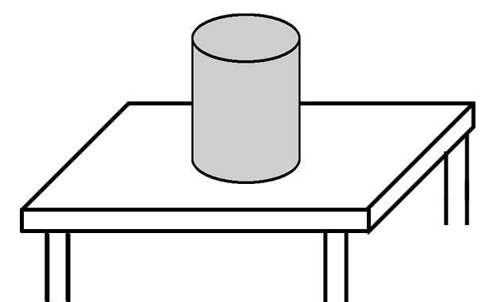
（3）分析 可以得出，当圆柱体的密度相同时，实心圆柱体对水平地面的压强与底面积无关。
(4)此探究过程用到的科学探究方法有 、 。
（5）实验结束之后，同学们在老师的指导下，以某一合金甲圆柱体为研究对象，推导它对海绵的压强大小的表达式（已知合金的密度为ρ，长方体铁块的高度为h，底面积为S）。表达式为 。
（6）上面推导出的表达式 （选填“能”或“不能”）应用于各类固体的压强的计算。

22.某实验小组的同学用下图所示器材测量小灯泡的电功率。已知电源电压恒为6V不变，待测灯泡的额定电压为3.8V，功率估计在1.1W左右。
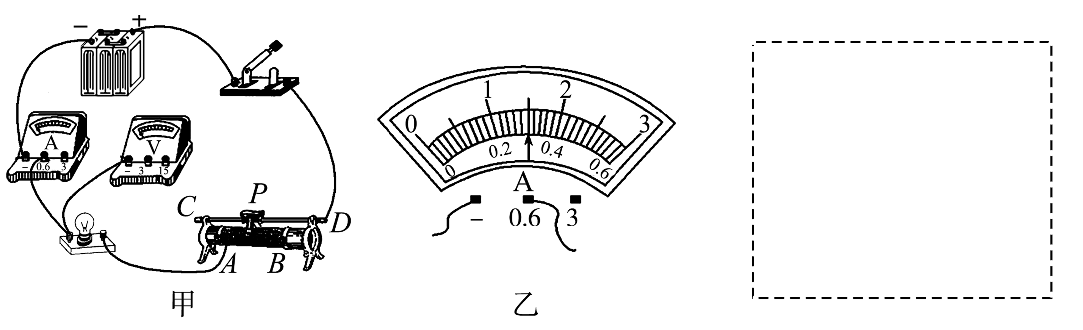

- 请在图甲中用笔画线代替导线，使其成为完整的实验电路。
- 请根据实物图在右侧虚线框内画出对应电路图。
- 连接电路时，开关应该 。
- 闭合开关前，滑动变阻器滑片P应该位于 端（选填A或B）。
- 闭合开关，同学们发现，电流表没有示数，灯泡不亮，电压表示数接近电源电压，此时电路故障为 。
- 故障排除后，闭合开关，调节滑动变阻器换片P，使灯泡正常发光，此时电流表示数如图丙所示为 A，则待测灯泡的额定功率为 W；
- 若实验器材中电压表0~15V量程被损坏，利用上图器材怎样测定待测灯泡的额定功率？简要步骤
。

四、综合应用题（本题共2个小题，共20分。解答时应写出必要的文字说明、公式和演算步骤，只写出最后答案的不能得分。有数值计算的题目，答案中必须明确写出数值和单位。）
23．（10分）有一圆柱形容器，放在水平桌面上。现将一边长有一的棱长为10cm，质量为2.7kg的正方体金属块放在容器底部（如图所示）。g取10N／kg。求：
（1）物体密度。（2）物体对容器底的压强。（3）向容器中加入水至8cm深时，水对容器底的压强多大？物体受到容器的支持力多大？（容器足够高，物体与容器底没有紧密接触）

24.（10分）有一只电热水壶，其铭牌上标有“220V 1210W”的字样，不考虑温度对电阻的影响，水的比热容4.2×10³J/(kg.⁰C)，g取10N／kg。求：
(1)它正常工作时通过电阻丝的电流有多大？
(2)它正常工作时电阻丝的电阻有多大？
(3)当实际电压为200V时，该电热水壶的效率为80%，在一标准大气压下将壶内1Kg的水由20℃加热至沸腾，需要加热多少分钟？
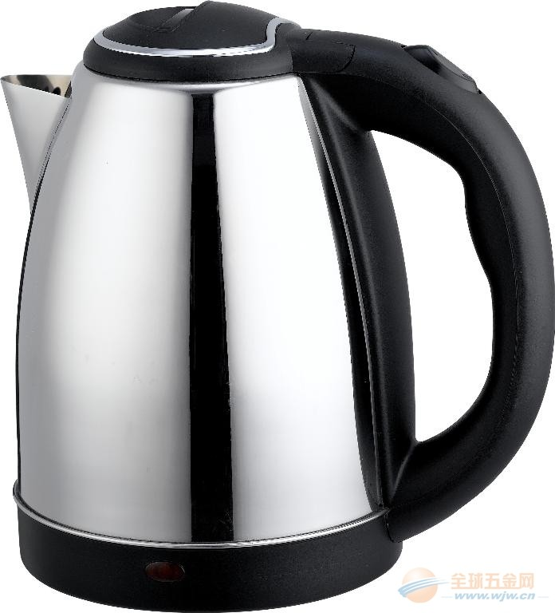

滨州市二〇一六年初中学生学业水平考试
物理试题（A）参考答案及评分标准
一、选择题（本题包括15个小题，共48分。在每小题给出的四个选项中，第1～12小题只有一项符合题目要求，选对得3分；第13～15小题，有多项符合题目要求，全部选对得4分，选对但不全的得2分，有选错的得0分）
1B 2C 3D 4C 5A 6B 7D 8B 9D 10C 11B 12D 13BCD 14AD 15AC
二、填空题（每空1分，共6分）
16 2.65cm(2.61～2.69cm均可得分)没有单位不得分；结果正确，用其他单位同样得分。22.5
17．4.2
18 电磁波 化学 方向
三、作图、实验探究题（本题共4个小题，共26分）
19.（共4分，每小题2分）
（1） （2）
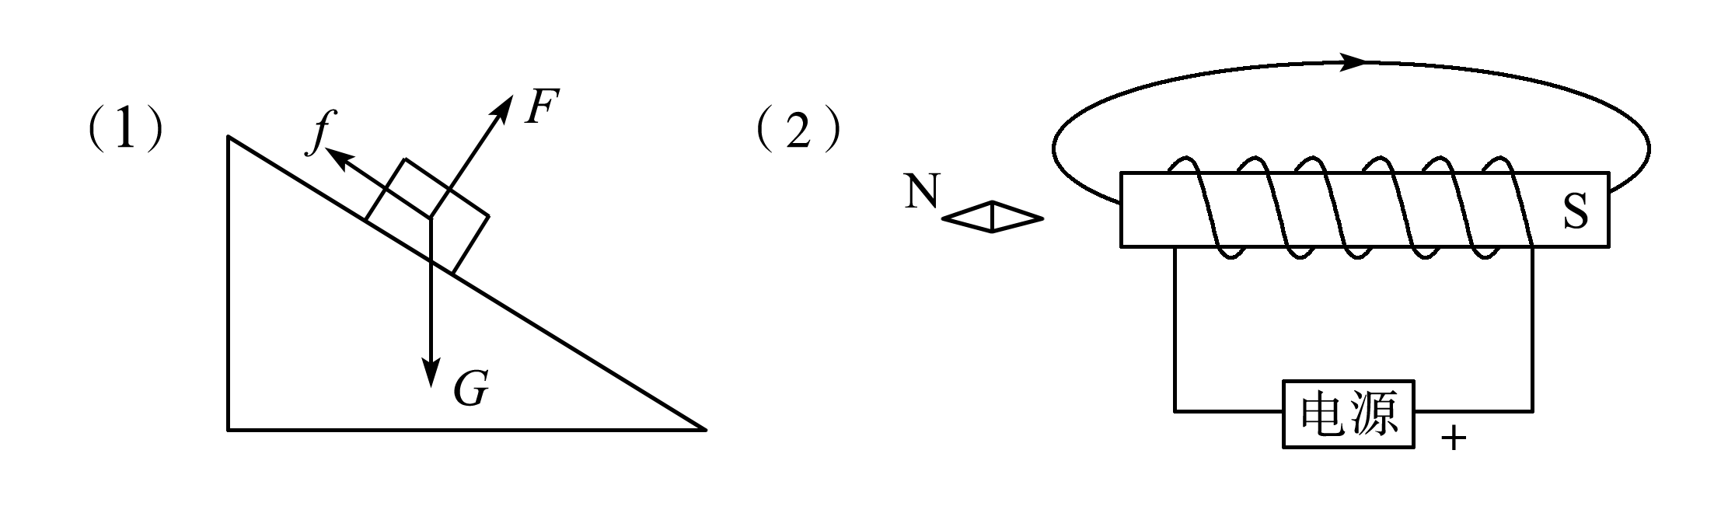

20.（6分，每空1分）（1）10 （2）右 放大 投影仪（幻灯机等） 右 （3）薄
21．（8分）
（1）（1分）海绵被压下深度
（2）（1分）高度
（3）（每空1分）“2、3”“5、6”“2、3或5、6”（均正确）
（4）（每空1分）控制变量法 转换法（顺序可换）
（5）（2分）p=ρgh
（6）（1分）不能
22 （8分）（1）（1分） （2）如图（2分）
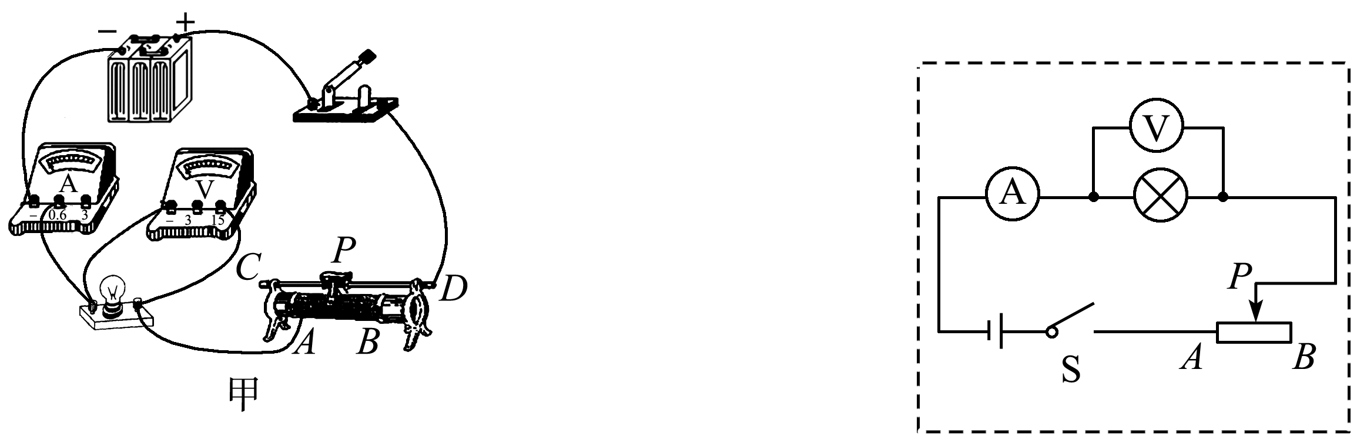
（3）（1分）断开[来源:学科网ZXXK]
（4）（1分）B
（5）（1分）小灯泡断路
（6）（1分）1.14
（7）（1分）把电压表和变阻器并联，移动滑片至电压表示数等于2.2V，读出电流表示数。

四、综合应用题（本题共2个小题，共20分。解答时应写出必要的文字说明、公式和演算步骤，只写出最后答案的不能得分。有数值计算的题目，答案中必须明确写出数值和单位。）
23.（10分）解
（1）物体的体积V=l³=(10cm)³=1000cm³=1×10⁻³m³
物体的密度ρ=m/V=2.7kg/1×10⁻³m³=2.7×10³kg/m³………………………………2分
(2)物体对容器底的压力F=G=mg=2.7kg×10N/kg=27N…………………… ……………1分
物体的底面积s= l²=(10cm)²=100cm²=1×10⁻²m²
物体对容器底的压强P=F/S=27N/×10⁻²m²=2.7×10³Pa……………… …………………2分
(3)水对容器底的压强P=ρ_{水}gh=1×10³kg/m³×10N/kg×0.08m =800Pa…………………2分
V排=Sh=1×10⁻²m²×0.08m=8×10⁻⁴m³…………………………………………………1分
F浮=ρ_{水}gV排=1×10³kg/m³×10N/kg×8×10⁻⁴m³=8N…………………………………1分
F支=G-F浮=27N-8N=19N………………………………………………………………1分
24. （10分）解
（1）由P=UI得
I=P/U=1210W/220V=5.5A……………………………………………………………………2分
（2）由I=U/R得
R=U/I=220V/5.5A=40Ω………………………………………………………………………2分
（3）Q吸=Q_{吸}=cm(t-t₀)= 4.2×10³J/( kg.⁰C)×1kg×(100⁰C-20⁰C)=3.36×10⁵J………2分
由η=Q_{吸}/W 得
W= Q_{吸}/η=3.36×10⁵J/80%=4.2×10⁵J………………………………………………………1分
P_{实}=U²_{实}/R=(200V)²/40Ω=1000W………………………………………………………………2分
由P=W/t得
t=W/P=4.2×10⁵J/1000W=420s=7min…………………………………………………………1分

